УТВЕРЖДАЮ
Генеральный директор
ООО «ВЭС Свирица»

_______________________ И.М. Брызгунов

«___ » __________________________ 2018г.

ТЕХНИЧЕСКОЕ ЗАДАНИЕ
на производство инженерно-геологических изысканий (выполнение пробного бурения)
для получения предварительных геологических данных на объекте
«Строительство ветряной электрической станции установленной мощностью 68,4 МВт
по адресу: Ленинградская область, Волховский район, земельный участок к.н. 47:10:0001001:1»

Санкт-Петербург

- Наименование объекта: Строительство ветряной электрической станции установленной мощностью 68,4 МВт Ленинградская область, Волховский район, земельный участок к.н. 47:10:0001001:1

- Местоположение объекта: Ленинградская область, Волховский район, земельный участок к.н. 47:10:0001001:1

- Заказчик изысканий: Общество с ограниченной ответственностью «ВЭС Свирица» 187469, Ленинградская область, район Волховский, поселок Свирица, улица Новая Свирица, 38

- Стадия проектирования: эскизный проект, предпроектные изыскания

- Проектная организация: ООО «ВЭС Свирица»

- Порядок финансирования в соответствии с договором: аванс 50%, окончательная оплата после подписания акта выполненных работ 50%

- Сроки и порядок предоставления отчетных материалов: предварительные данные через 4 календарных дня после начала работ, отчёт в электронном виде через 7 календарных дней после начала работ, отчёт в 3-х печатных экземплярах через 15 календарных дней после начала работ.

- Проектные задачи, для решения которых необходимы материалы изысканий: разработка технического задания на выполнение геологических изысканий для проектирования фундаментов ветрогенераторов и дорожной сети на площади 73,5 Га, предварительное определение типов фундаментов, определение необходимости выполнения статического зондирования

- Дополнительные требования к изысканиям:
- Выполнить изыскания в возможно-сжатые сроки
- Произвести пробное бурение двух скважин на глубину 40 метров
- Место расположения скважин выбрать согласно приложению 2, в указанных зонах, по возможности ближе к точкам:
Точка 1 (21 номер опорного плана) Широта: 60°26'27.44"С Долгота: 32°49'51.79"В
Точка 2 (4 номер опорного плана) Широта: 60°27'42.71"С Долгота: 32°54'2.02"В
- Произвести определение физических свойств грунтов по результатам лабораторных исследований образцов
- Произвести определение механических свойств грунтов по региональным справочникам
- Зафиксировать отметки устья скважин и уровень грунтовых вод
- Выполнить и включить в отчёт фотофиксацию производства работ на 2 точках
- На основании полученных данных сделать вывод о необходимости выполнения статического зондирования для проектирования свайных фундаментов глубиной более 20 м.
- В отчёте сделать рекомендации для разработки ТЗ и программы изысканий при проектировании фундаментов для ветрогенераторов (20 шт.) и дорожной сети на площади 73,5 Га, в том числе сезонность проведения работ, организация доступа на подтопляемые участки, рекомендуемое количество точек бурения на 1 мачту (высота не менее 100 м)
- Инженерно-геологические изыскания выполнять в соответствии с СП 47.13330.2012, СП 11-105-97

ПРИЛОЖЕНИЯ
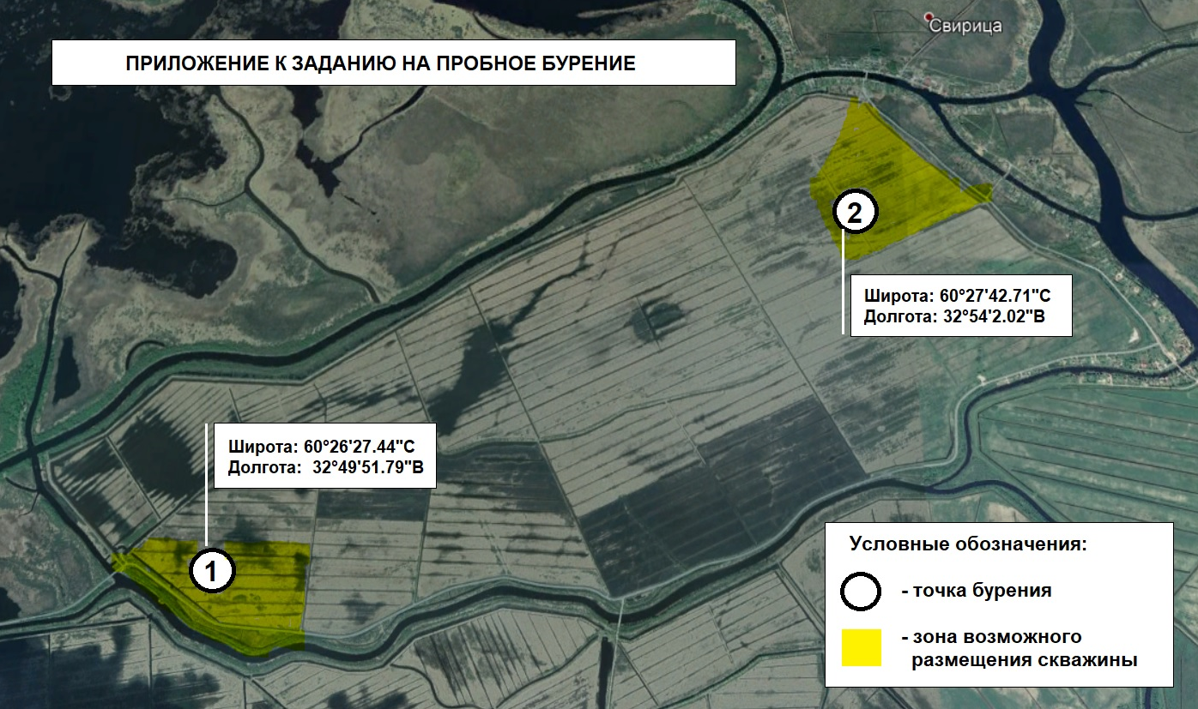
- Схема расположения точек и зон бурения:

- Разрешительная документация: кадастровая выписка

Должность _______________/
«____»__________________ 2016 г.

Должность _______________/
«____»__________________ 2016 г.

